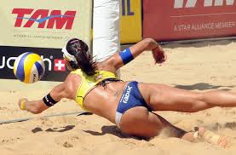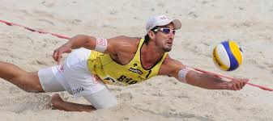
II. ročník – mezinárodního
Beach volejbalového turnaje
kategorie Masters - mužů a žen

Happy sport Opava 17.-18. června 2017

Místo konání: Areál Happy sport, Kolofíkovo nábřeží 51, Opava

Kategorie: Muži páry 40-50 let a 50 let a výše, Ženy páry 35 let a výše
Mix páry – muži 40 let a výše a ženy 35 let a výše

Herní systém: Základní skupiny, poté vyřazovací pavouk. Dohrávají se i místa o umístění. (Min. počet zápasů na dvojici je 4).

Účast na turnaji potvrdilo již několik zahraničních dvojic (Itálie, Finsko, Rusko)

Časový rozvrh: Turnaj dvojic mužů a žen - So 17.6. – začátek v 9.00 hod.
Mixový turnaj dvojic Ne 18.6. – začátek v 9.00 hod.

Přihlášky: Přihlášky na email: stastny@abeceda.org nejpozději do 12.6.2017 Počet míst je omezen.

Startovné: turnaj mužů a žen: 400,- Kč na dvojici
turnaj mixů: 300 Kč na dvojici
Hrací míč a pravidla: Gala Smash Plus 10, v souladu s hracím řádem ABV
Počet kurtů: 5 kurtů
Price money: 100 €
Další informace k turnaji: Roman Šťastný, tel. +420 602 709 417, stastny@abeceda.org
Ubytování: může být zajištěno na požádání v přilehlém internátu střední integrované školy - kontakt 602 560 410 (David Šťastný)
Poznámka: Zápasy budou rozhodovat samotní hráči a hráčky dle pokynů
pořadatele. Pouze finálová utkání bude rozhodovat rozhodčí.
Bohatý večerní program a občerstvení zajištěno.

